Documentazione Chain of Responsibility
Cos’è
Chain of Responsibility è un pattern comportamentale che permette di passare una richiesta da un oggetto al successivo fino a quando qualcuno la gestisce. Ogni handler decide in autonomia se trattare la richiesta o inoltrarla.
Idea di base
Il client invia la richiesta al primo elemento della catena. Se quel gestore non è adatto, richiama il successore. In questo modo il client non deve sapere chi risolverà davvero la richiesta.
Ruoli del pattern
Handler: classe astratta che contiene il riferimento al successivo e il metodo handleRequest. ConcreteHandler1 e ConcreteHandler2: gestori concreti con regole diverse. Client: crea la catena e invia le richieste.
Esempio usato
Nell’esempio, Handler (classe astratta) definisce la base per gli handler concreti in modo da soddisfare la richiesta.
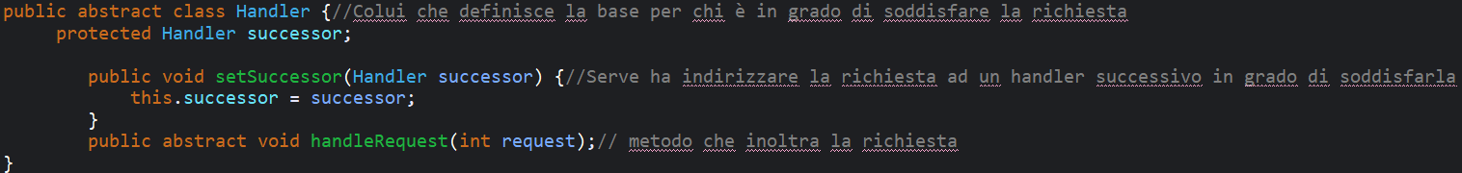
ConcreteHandler gestisce i valori fino a 10.
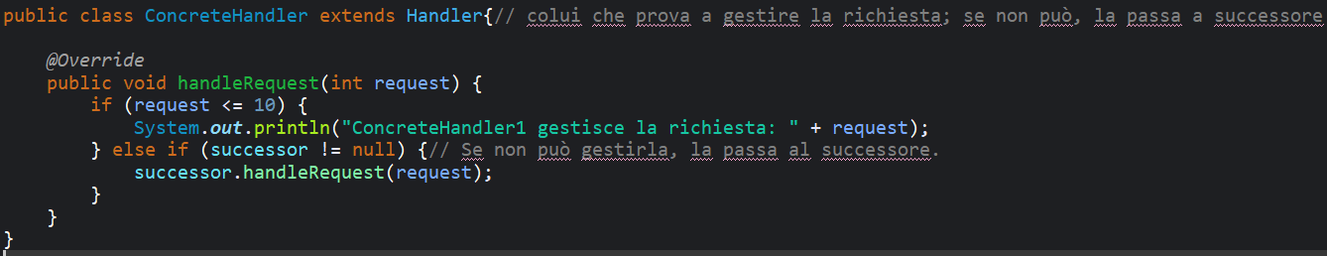
Mentre ConcreteHandler2 gestisce quelli maggiori di 10.
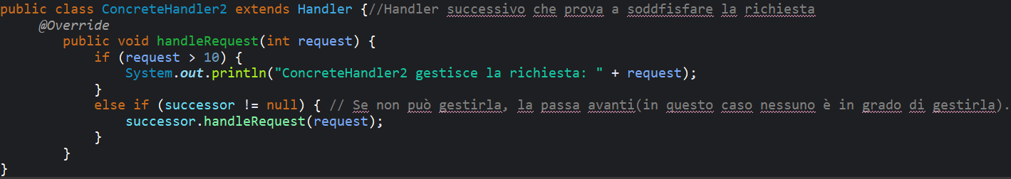
Il client invia prima 5 e poi 20 per mostrare il passaggio tra i due handler.
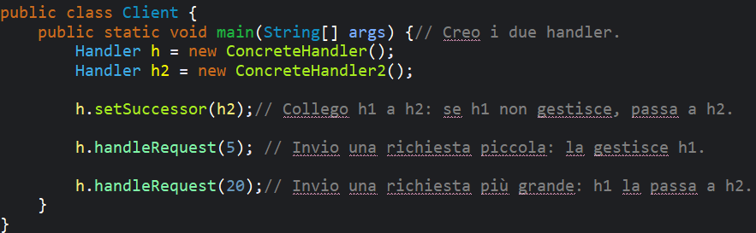
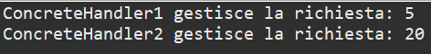
Come avviene il passaggio
Il passaggio avviene grazie al campo successor. Se il primo handler non può gestire la richiesta, esegue successor.handleRequest(request). Questa chiamata sposta il controllo al gestore successivo.
Perché è utile
Questo pattern evita if-else molto lunghi nel client, separa bene le responsabilità e permette di aggiungere nuovi handler senza riscrivere la logica esistente.
Conclusione
Il Chain of Responsibility è utile quando una richiesta può essere gestita da più oggetti diversi e vuoi lasciare a ogni oggetto la possibilità di rispondere o inoltrare la richiesta.

